|  |
| --- |
|  |

|  |
| --- |
| **COURSE SUR ROUTE**  **OUVERTE AU SPORT ADAPTE**  **10 KM**  **TAULE-MORLAIX** |

**UNION SPORTIVE DU VALLON DE MORLAIX**

**E.S.A.T. FOYERS DE VIE "Les Genêts d'Or"**

**Foyer ESAT Route de Callac - 29600 MORLAIX**

[**didierusvm@gmail.com**](mailto:didierusvm@gmail.com) **portable : 0680968956**

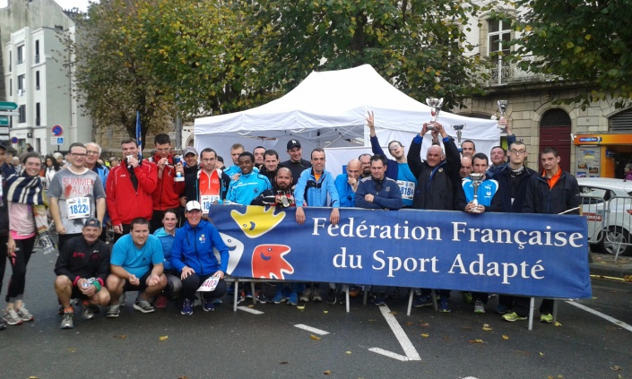

Madame, Monsieur,

En partenariat des associations « St Pol-Morlaix » et de Courir à Morlaix, l’Union sportive du Vallon de Morlaix (29/02) sous couvert du Comité Départemental de Sport Adapté du Finistère (CDSA29) vous invite à une course sur route (10kms), lors du 50ème Taulé-Morlaix qui se déroulera le :

**Dimanche 03 Novembre 2024**

**Départ 13h50 à Taulé**

Cette compétition est une rencontre ouverte licenciés Sport Adapté en compétition pour la saison 2024/2025 à la FFSA.

L’organisation du 10km course sur route FFSA se fait en collaboration avec François Le Disses, Président et organisateur du Saint-Pol Morlaix.

**Dans le cadre d’un partenariat, l’association « ST POL MX » offre l’inscription aux sportifs du Sport Adapté et à leurs accompagnateurs.**

**Le coût de l’inscription est donc celui d’une inscription à une compétition ouverte aux sportifs bretons de Sport Adapté (2€).**

***DOSSIER à retourner à*** :

**UNION SPORTIVE DU VALLON DE MORLAIX**

**Foyer ESAT ZA LANGOLVAS rue Jean Monnet- 29600 MORLAIX**

[**didierusvm@gmail.com**](mailto:didierusvm@gmail.com)

**portable : 0680968956**

**Nous vous demandons de nous fournir une photocopie du certificat médical spécifiant que le sportif est autorisé à la pratique de la Course à pied en compétition.**

**A me faire parvenir avec l’INSCRIPTION**

* Vous trouverez ci-joint la fiche d’inscription à nous retourner avant :

**le mardi 22 Octobre** **24 (dernier délai) pour transmettre à l’organisation\***

Pour participer à cette journée, il faut :

* Avoir une **licence compétition pour la saison 2024/2025**
* Présenter votre certificat médical spécifiant l’aptitude à la pratique de la course à pied en compétition (\****rappel : certificat médical à nous fournir en même temps que les inscriptions pour les sportifs du Sport Adapté ET pour les accompagnateurs)***
* Inscription : 2€ par sportif

Pour de plus amples renseignements, n'hésitez pas à me contacter :

Didier LAUTROU (Educateur sportif et animateur USVM)

***Programme prévisionnel :***

**10h/12h** Accueil des sportifs et distribution des dossards à l’Espace Roudour Près du CARREFOUR de St Martin des Champs), au stand Sport Adapté

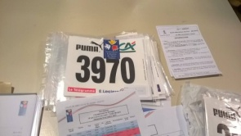**11h-12h45** Départ des navettes près de l’Espace Roudour

**13h50** Départ de la course

**15h15/15h30** Arrivée des coureurs à Morlaix, et Remise des récompenses

***Organisation de la journée :***

* Les dossards des sportifs et des accompagnateurs du Sport Adapté seront récupérés le samedi par un bénévole de l’USVM.
* 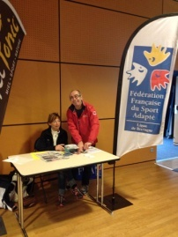**Un Stand Sport Adapté sera mis en place à l’intérieur de l’espace Roudour pour venir récupérer vos dossards**
* Des Navettes sont proposées près de l’endroit où vous avez retiré vos dossards. Il sera possible de laisser vos vestes aux bénévoles du sport adapté afin de les récupérer dès l’arrivée où une tente sport adapté sera installée. Des sacs poubelle vous servirons de protection pour éviter d’avoir froid avant le départ et l’échauffement.
* **Une fois que vous prenez la navette, vous serez autonome.**
* Nous vous proposons de nous communiquer les temps de référence des sportifs afin de créer des groupes de niveau (si vous le souhaitez).
* Possibilité pour les coureurs du Sport Adapté de se retrouver sur le terrain de foot où est donné le départ pour faire un échauffement en commun, éventuellement des regroupements entre coureurs qui ont la même vitesse pour ensuite se placer ensemble sur le départ, que les plus rapides se rapprochent des premiers... (suivant les souhaits de chacun, il s'agit d'une proposition). Le point de rendez-vous est fixé derrière le camion où est organisé un échauffement collectif.

***Organisation de l’arrivée* :**

* Une tente spécifique Sport Adapté se trouvera ***juste à l’arrivée située sur la droite***, près de la tente où les premiers coureurs du st Pol Mx sont placés) entre la ligne d’arrivée et le viaduc, le ravitaillement étant placé après). A l’arrivée, on demandera à l’ensemble des sportifs du Sport adapté de rester dans « notre tente » jusqu’à la remise des récompenses et/ou jusqu’à ce que leurs éducateurs ou accompagnateurs les rejoignent. L’ensemble des coureurs du Sport Adapté pourront rester dans la tente jusqu’à ce que la remise des récompenses soit faite, et que les éducateurs arrivent*).* ***Il est important de prévenir vos sportifs qu’ils doivent impérativement venir nous voir dès l’arrivée, et ne pas aller au ravitaillement*** !
* On vous demande donc de prévoir si possible une veste ou de quoi se couvrir pour le temps d’attente dans la tente.
* Il faudra remettre vos affaires à l’organisation USVM lors du retrait des dossards à l’Espace du Roudour.

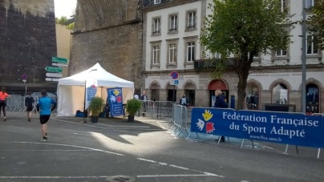

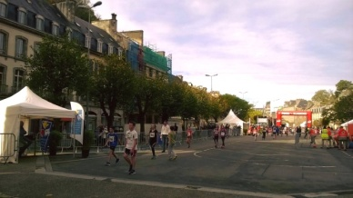

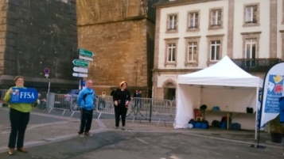

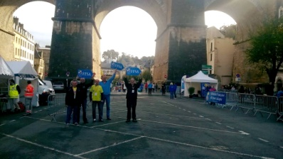

**Fiche d’INSCRIPTION**

A transmettre directement par mail à Didier LAUTROU : [didierusvm@gmail.com](mailto:didierusvm@gmail.com)

Ou par courrier à :

USVM - Didier LAUTROU

Foyer ESAT LES GENETS D’Or ZA LANGOLVAS rue Jean Monnet

29600 MORLAIX

Pour : ***mardi 22 Octobre 24 dernier délai !***

**Inscription :**

Etablissement / Association :

Nom du responsable :

Adresse :

Mail :       @

Tel :      /     /     /     /     Portable :      /     /     /     /

|  |  |  |  |  |  |  |
| --- | --- | --- | --- | --- | --- | --- |
| **Nom du sportif** | **Prénom** | **N° de licence** | **Date de Naissance** | **Accompagnateur** | **Date de Naissance Accompagnateur** | **Temps de Référence** |
|  |  |  |  |  |  |  |
|  |  |  |  |  |  |  |
|  |  |  |  |  |  |  |
|  |  |  |  |  |  |  |
|  |  |  |  |  |  |  |
|  |  |  |  |  |  |  |
|  |  |  |  |  |  |  |
|  |  |  |  |  |  |  |
|  |  |  |  |  |  |  |
|  |  |  |  |  |  |  |
|  |  |  |  |  |  |  |